附件2
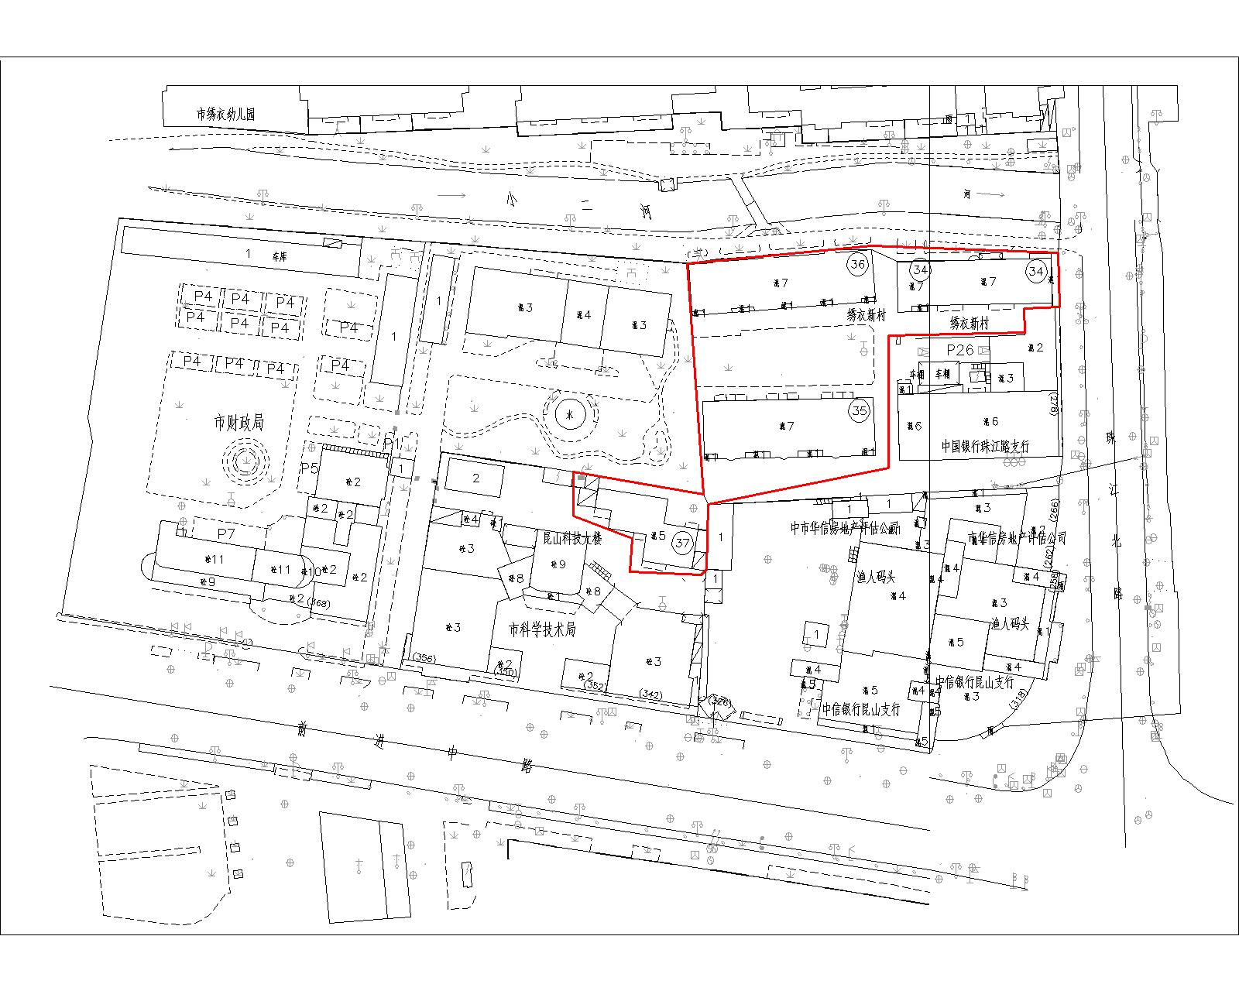
苏州轨道交通S1线珠江路站周边区域更新
一标段项目征收范围图

